**GUIA DE APRENDIZAJE AP23**

**JOHAN ALEXIS SANCHEZ ECHAVARRIA**

**RICARDO ARTURO VILLADA S.**

**JUAN DIEGO ALZATE**

**FICHA N°2026994**

SOLUCION ACTIVIDAD APROPIACION DE CONOCIEMINETO

2020

**Actividad de Aprendizaje 2**

Tomando como referencia la transferencia de conocimiento compartida por el Instructor en

exposición: “CMMI Fundamentos v1.3”, utilizar la técnica didáctica activa denominada “El racimo

asociativo” a través de la cual explicar lo interpretado sobre los conceptos clave propuestos por

CMMI

Socializar la actividad mediante argumentación oral del grafico elaborado “Racimo asociativo”

* Forma: En equipo de dos integrantes
* Entregable: Imagen racimo asociativo

**SOLUCION**

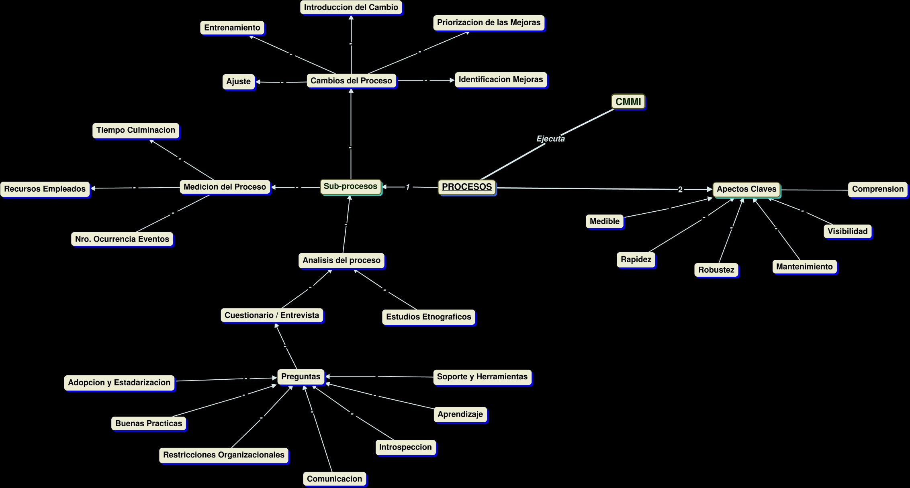

**PRESENTADO A: EDER LARA TRUJILLO**

**FECHA: 08/05/2020**